项目架构

门店电话系统
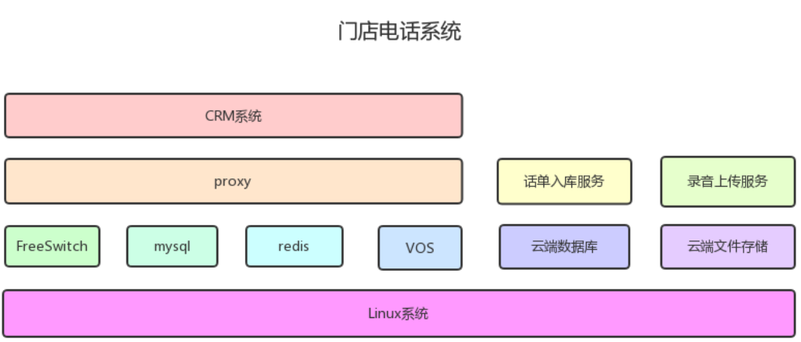
Proxy：负责对接CRM前端，通过eventsocket控制FreeSwitch
FreeSwitch：核心呼叫软交换，负责SIP信令交互和媒体转发
Mysql：存储FreeSwitch注册信息，话单和proxy要用到的数据
Redis：存储一些呼叫记录，方便线路切换
VOS：对接各大运营商线路，供FreeSwitch使用
话单入库服务：基于thinkjs框架开发的一个入库服务
云端数据库：汇总存储各个门店的话务信息
录音上传服务：基于Spring Boot开发的上传、转码组件
云端文件存储：汇总存储各个门店的录音文件

智能外呼机器人
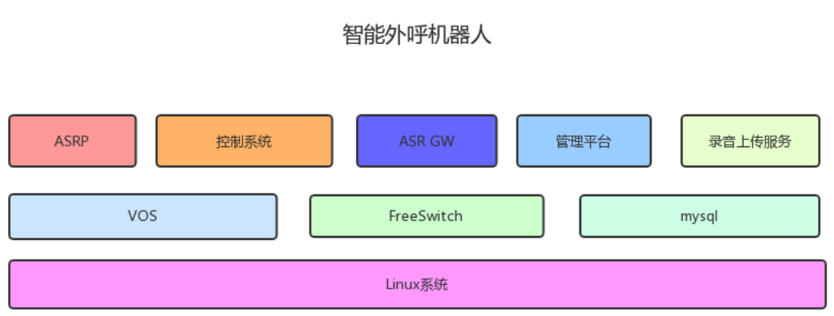
ASRP：负责对接市面上各个语音识别提供商
控制系统：控制外呼对话的流转，通过eventsocket控制FreeSwitch
ASR GW：C++编写的语音识别接入网关，负责对接ASRP和FreeSwitch
管理平台：前端使用Vue，后端基于Spring Boot框架，主要负责话术管理，线路配置等等
录音上传服务：主要负责上传构建话术用到的录音和拨打过程录制的录音
Mysql：存储控制系统要用到的数据

语音识别
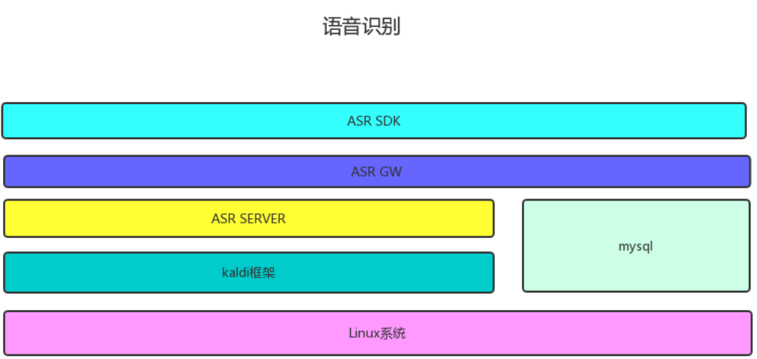
ASR SDK：负责对接ASR GW，隐藏识别服务内部的交互细节
ASR GW：对接集成ASR SDK的客户端，根据识别类型（离线或实时）、模型ID，将识别任务均衡地分配给后端的ASR SERVER集群
ASR SERVER：核心的语音识别服务,集成kaldi框架
Kaldi框架：开源的C++语音识别框架
Mysql：存储识别结果

